**江苏杜成实业有限公司考察日志**

3月24日至25日，江苏杜成实业有限公司一行赴霍林郭勒市考察，市委常委、政府副市长、霍林郭勒高新技术产业开发区党工委书记、管委会主任单连衡、政府副市长赵世进及招商三处相关负责人参加座谈。

会上，单连衡介绍了霍林郭勒市工业经济发展情况、本地资源优势、便利条件、企业发展情况等，江苏杜成实业有限公司董事长杜伟介绍了公司关于主营业务的有关情况。会后考察组一行实地走访了内蒙古北方铝业有限公司、内蒙古锦联铝材有限公司等企业，全面了解了霍林郭勒市工业发展前景及主导产业链企业的电气设备维修维护服务现状，并与相关企业负责人探讨了未来合作的方向。

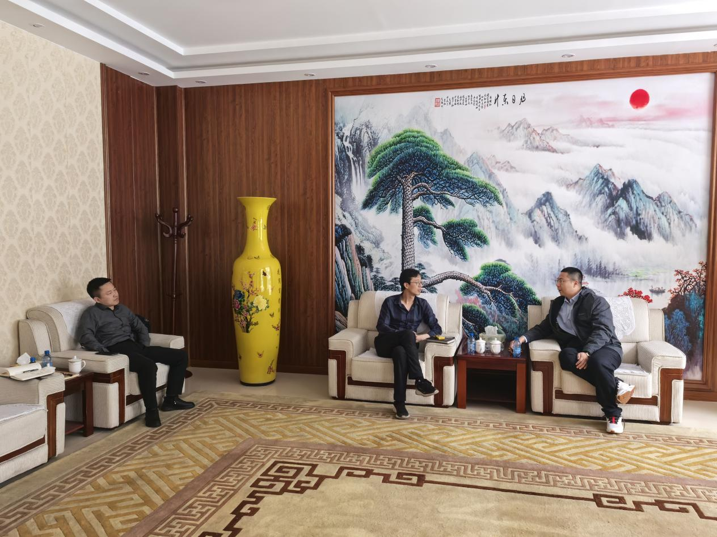考察期间，霍林郭勒市人民政府与江苏杜成实业有限公司签署了“内蒙古数智运维服务基地项目”框架协议。